115年「軟體專利」期中作業

學號：M11509931 | 姓名：張貝綺

題目：「智慧安全帽」發明專利，閱讀心得報告
專利案基本資料：
申請日：2025/08/19 公開日：未載明 公告日：2026/09/21
申請號：114131636 公開號：未載明 公告號：2025/08/11
申請人：和碩聯合科技股份有限公司
本案技術內容：

- 本案欲解決的問題
現在的安全帽可以分別加入行車記錄器、耳機、麥克風、電池和通訊功能。不過，每個器材都需要逐一開關設備或取下開關，使用上會有些麻煩。另外，電子零件放在帽殼裡的位置也很重要，不能因此影響安全帽原本的保護功能。

這項專利可能想處理兩件事。第一是讓感測區域置於在安全帽內部，能判斷有沒有人戴上安全帽進行啟動控制面板；第二是把感測器與控制零件放在非撞擊測試區，避免和安全帽的重要防護範圍與配載腔體產生排擠進而影響安全。

- 解決問題的技術手段
(一) 專利先把安全帽分成撞擊測試區和非撞擊測試區，再把控制面板與感測器放在非撞擊測試區，盡量不要影響主要的防護位置。
(二) 感測器裡有發射器和接收器。發射器會由第一透鏡發射出之一光線，由接受器接受由該物體反射該光速形成反光束，返回路徑，重疊區域形成感測區域。
(三) 兩個透鏡會調整光線射出與反射回來的方向。兩條光線路徑重疊的地方，就是實際的感應範圍，這個範圍為在安全帽腔體內。若無接受到反射光速,代表物體非於感測區域。
(四) 當感測器判斷有人戴上安全帽時，會把訊號送到控制面板，再決定是否開啟行車記錄器、耳機、麥克風或通訊設備。
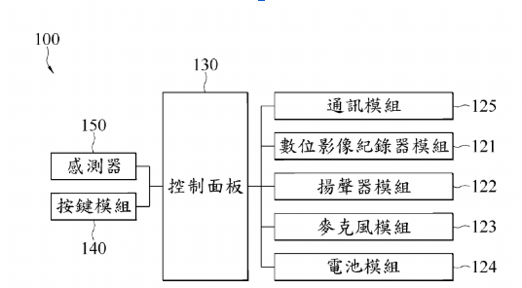
(五) 除了自動感應啟動，安全帽外側還加置按鍵。可透過帽殼外按鍵模組配合內部控制面板進行手動控制。
資料來源：證書號數 I940262
(二)附加技術手段
(1) 第一殼體與一第二殼體，該第一殼體與該第二殼體透過至少一螺絲固定組裝。 一電路板，設置於該殼體之內，配置為安裝該發射器及該接收器、及一連接器。一殼體設置有一第一窗口及一第二窗口，分別對應於該第一透鏡與該第二透鏡，該第二殼體設置有一導線通孔，以供一連接線穿設並連接至該連接器。
(2) 第一透鏡及該第二透鏡選自稜鏡透鏡（Prismatic Lens）、菲涅耳透鏡（Fresnel Lens）、使特定波長之光線通過的濾光片、及用於聚焦、整形或偏折之光學透鏡。
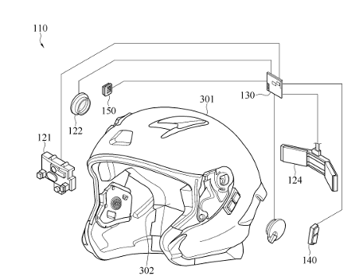
(3) 被動式紅外線感測器包含一熱電元件，該熱電元件用以感測紅外線輻射的熱變化。其中該熱電元件係用於感應波長為8至14微米之紅外線。
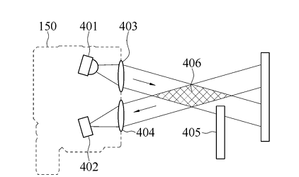
資料來源：證書號數 I940262
- 達成之功效
  - 有別於先前技術之功效：
1.使用者戴上或拿下安全帽時，系統可以自動控制部分設備，減少一直按開關的麻煩，也有機會減少不必要的耗電。
2.可以利用不同透鏡或感測器，配合不同帽型和內部空間調整感應範圍。
3. 自動感應和手動按鍵都保留下來。就算感應器暫時沒有正確判斷，使用者還是能自行操作。
  - 有利功效或無法預期之功效：過去僅能就添加之電子設備進行各別關關管控，本案則能夠根據是否溫度偵測提供光束及接受反射光束判斷物體是否已於帽殼內部，並透過自動控制面板啟動或利用外殼按鍵模組手動啟動相關電子設備。這是利用本案技術手段直接達成之有利功效。

- 心得
讀完這項專利後，我覺得它的想法很貼近日常眾多電子設備所帶來的不便，因為戴安全帽時常常已經拿著鑰匙、手機等等，如果設備能在戴上後自動啟動，確實比較方便。無需一一手動開啟，省時省事另外省電。這項專利也沒有單純只寫「自動開關」，而是利用熱電元件以感應紅外線輻線的熱轉換光線並結合光電感射，利用射出、反射產生回路重疊區域產生感測區域並傳送控制訊號至控制面板以控制電子設備之啟動或關閉，未來可能遇到的問題：
1. 影響光線路徑反射誤差的原因相當多，大至髮型小至髒污等等，設備可能一下開、一下關。紅外線感測也可能因溫度及附件的熱源而產生誤判。
2. 行車記錄器或緊急通訊可能很重要，不應因為感測器短暫失誤就立刻關閉，也許控制面板的參數設定需多考量。
3. 不同帽型和不同國家的安全測試規定可能不一樣，因此零件位置仍要配合實際產品重新確認。

本案的核心創意是利用受限制的感測區域判斷安全帽內是否有物體，並把控制元件放在非撞擊測試區，再將偵測結果轉換為電子設備的開關訊號。其請求項將硬體配置、光學路徑與控制功能連結起來，具有明確的技術脈絡。但其功能只單著力於電子設備的啟動關閉之功能。若未來能再加入手機連動、藍芽控制器及可透視曲面電子玻璃面板，必能更加稱之為智慧安全帽。可透過手機APP進行多項功能進行，例如利用投影或語音之系統操控google map、路況即時回報、天氣預報等等。更加進化智慧安全帽之功能及效益。
參考資料
1. 經濟部智慧財產局，發明專利公報，證書號 I940262，智慧安全帽，公告日 2026 年 9 月 21 日。
2. I940262 專利圖式，
3. 公報所列審查引用文獻：
TW 201446164A、CN 218008342U、JP 2024-121915A。

AI(Gemini)之使用：
本作業先下載資料閱讀，但中間有些地方未必能理解，先將資料投入AI中,再將我看到的點和一些問題丟入，請他就作業範圍內容就資料及我所提之問題或觀點進行一版模擬。但AI之輸出為它自行判斷後之結論，故AI回覆的內容中，有些不確定或不理解的部份仍回去翻原始資料再次閱讀，並重新整理成我能理解的文句。
有些面向可能是我沒想到的由AI提示後，再進行更多的發想。

